**Défi du mois de Janvier 2023 : réaliser une affiche de sensibilisation pour une** **utilisation raisonnée des ascenseurs du bâtiment.**

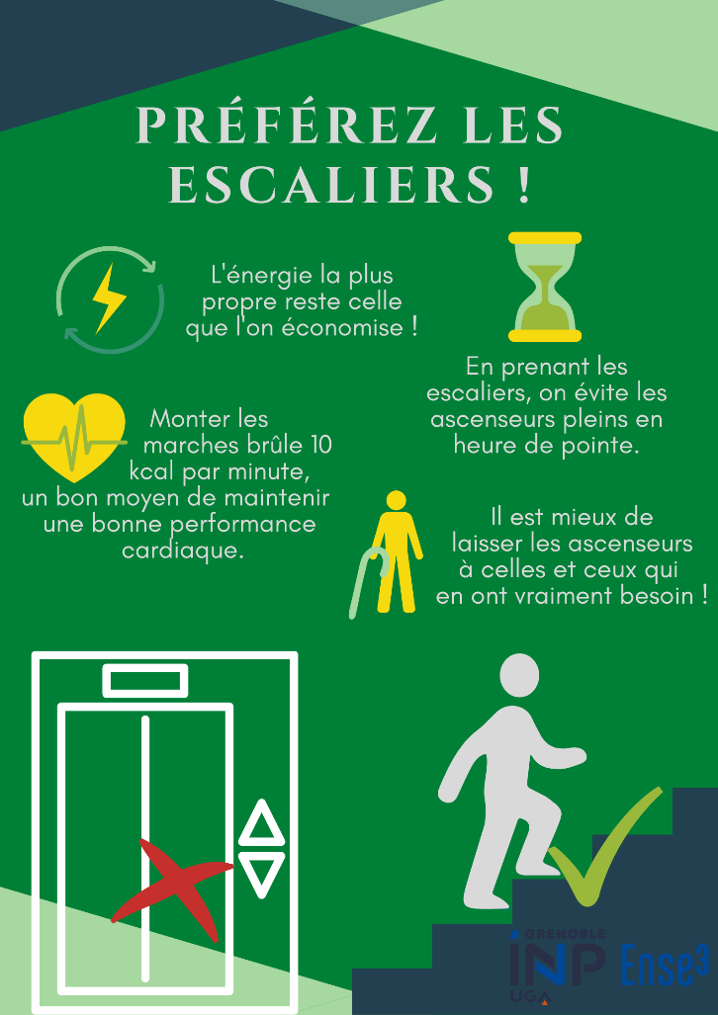

Jeanne V. **Gagnante**